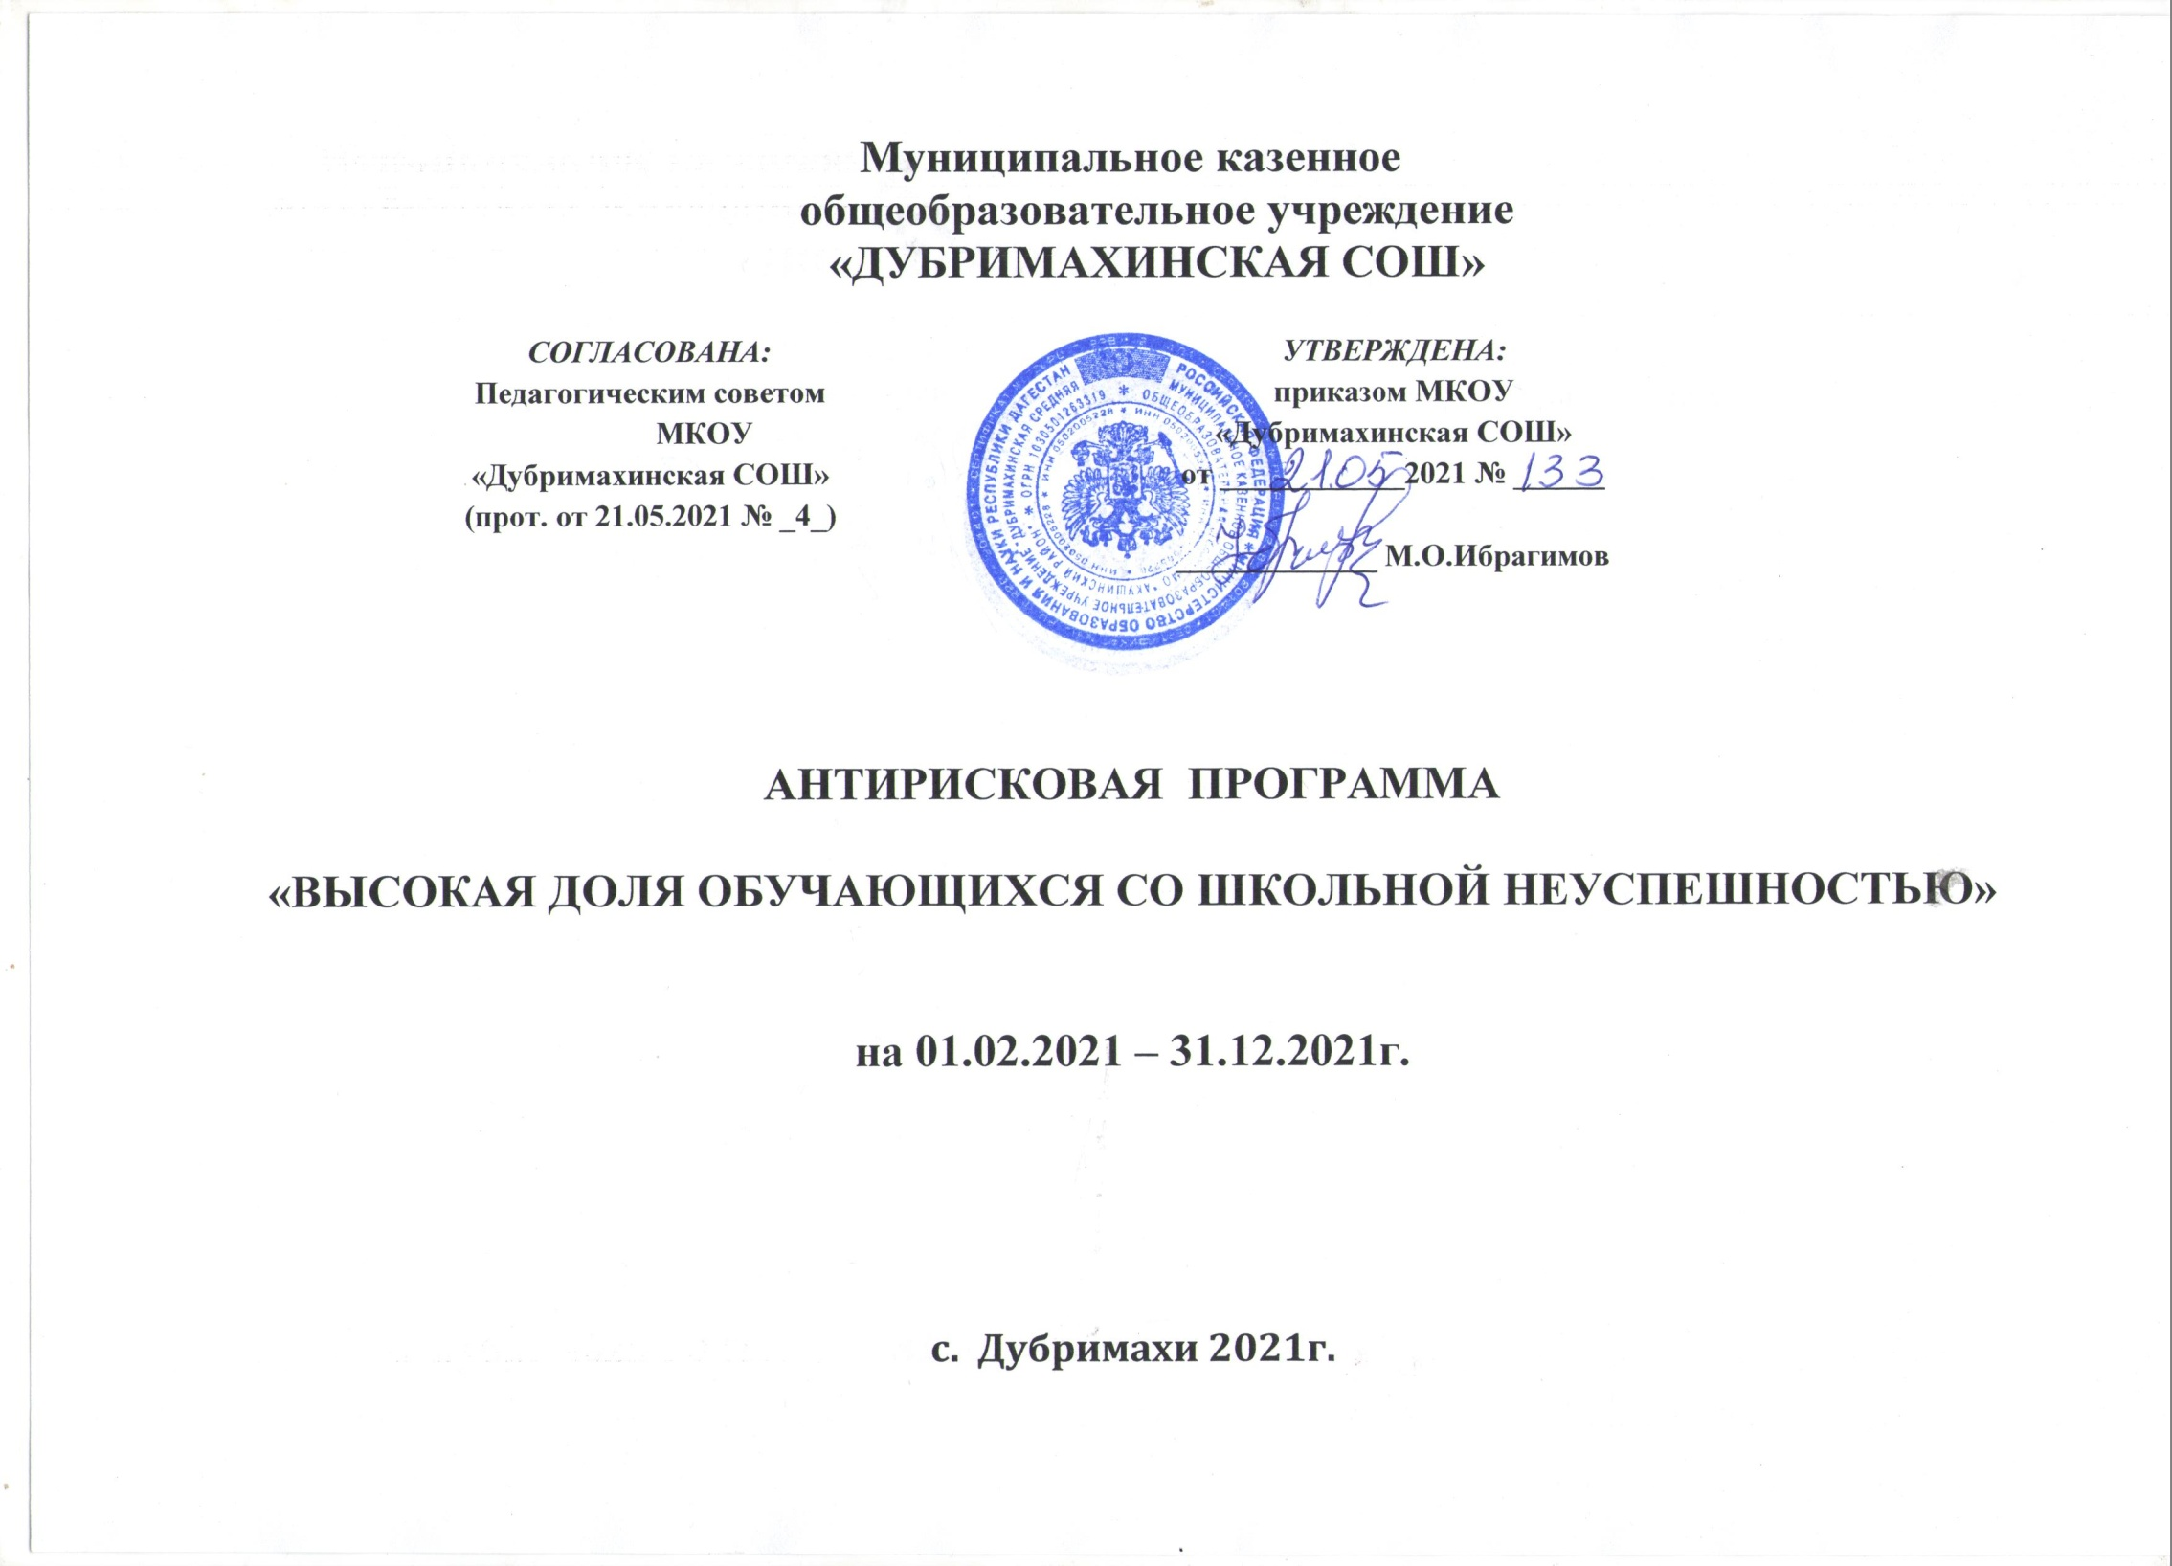

**АНТИРИСКОВАЯ ПРОГРАММА**

**«Высокая доля обучающихся с рисками учебной неуспешности»**

|  |  |  |
| --- | --- | --- |
|  | Наименование школы: | МКОУ «Дубримахинская СОШ» |
| 1. | Наименование программы антирисковых мер | Высокая доля обучающихся с рисками учебной неуспешности |
| 2. | Цель реализации программы | Обеспечить успешное усвоение базового уровня образования обучающимися с рисками учебной неуспешности |
| 3. | Задачи реализации программы | Апробировать и внедрить диагностический инструментарий, позволяющий выявлять и отслеживать качественные и количественные изменения, происходящие в процессе работы с детьми.  Развивать взаимодействие школы с родителями (законными представителями) обучающихся. |
| 4. | Целевые показатели | Общая и качественная оценка успеваемости, % |
| 5. | Методы сбора и обработки информации | Мониторинг успеваемости, учёт индивидуальных результатов успешности |
| 6. | Сроки реализации программы | В течение года |
| 7. | Меры/мероприятия по достижению цели и задач | Диагностика причин неуспешности, с последующей адресной корректировкой методики работы учителя.  Организация индивидуальных и групповых занятий по выявленным рискам.  Консультации родителей, имеющих детей с рисками учебной неуспешности.  Систематическая дополнительная работа с учащимися для улучшения качества знаний и результатов ВПР, ОГЭ, ЕГЭ. |
| 8. | Ожидаемые конечные результаты реализации программы | Повышение качества обучения и общей успеваемости, % |
| 9. | Исполнители | Директор, классный руководитель, педагоги, зам. директора по УВР |
| 10. | Приложение | Дорожная карта реализации программы антирисковых мер |

**Дорожная карта реализации программы антирисковых мер**

**«Высокая доля обучающихся с рисками учебной неуспешности»**

|  |  |  |  |  |
| --- | --- | --- | --- | --- |
| Задача | Мероприятие | Сроки  реализации | Ответственные | Участники |
| Апробировать и внедрить диагностический инструментарий, позволяющий выявлять и отслеживать качественные и количественные изменения, происходящие в процессе работы с детьми | Диагностика причин неуспешности, с последующей адресной корректировкой методики работы учителя. | В течение  года | Зам.директора по УВР | Зам.директора по УВР, педагоги |
| Организация индивидуальных и групповых занятий по выявленным рискам. | В течение  года | Зам.директора по УВР, классный руководитель | Зам.директора по УВР, педагоги, классный руководитель |
| Систематическая дополнительная работа с учащимися для улучшения качества знаний и результатов ВПР, ОГЭ, ЕГЭ. | В течение  года | Зам.директора по УВР | Зам.директора по УВР, педагоги |
| Развивать  взаимодействие  школы с родителями  (законными  представителями)  обучающихся | Консультации родителей, имеющих детей с рисками учебной неуспешности. | В течение  года | Зам.директора по УВР, педагоги, классный руководитель | Зам.директора по УВР, педагоги, классный руководитель |
|  |  |  |  |  |
|  |  |  |  |  |
|  |  |  |  |  |